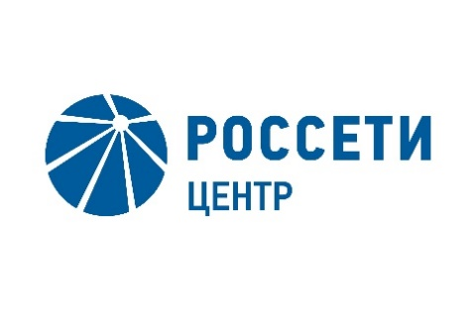  \С | Публичное акционерное общество  «Межрегиональная распределительная  сетевая компания Центра»  2-я Ямская ул., д. 4, Москва, 127018  Тел. (495) 747-92-92, факс (495) 747-92-95  Прямая линия энергетиков: 8-800-50-50-115  e-mail: posta@mrsk-1.ru, http://www.mrsk-1.ru  ОКПО 75720657, ОГРН 1046900099498  ИНН/КПП 6901067107/771501001

Уведомление №4
об изменении условий Извещения (Документации) о проведении запроса предложений на право заключения Договора на выполнение СМР по строительству трубопроводов с сетями водоснабжения вспомогательных производственных, административных и бытовых помещений э/сетевых объектов «Воронежэнерго» для нужд ПАО «МРСК Центра» (филиала «Воронежэнерго»), (опубликовано на официальном сайте Российской Федерации для размещения информации о размещении заказов www.zakupki.gov.ru, на Единой электронной торговой площадке https://rosseti.roseltorg.ru №31908514167 от 13.11.2019, а также на официальном сайте ПАО «МРСК Центра» www.mrsk-1.ru в разделе «Закупки»).
- Организатор запроса цен ПАО «МРСК Центра», расположенный по адресу: РФ, 127018, г. Москва, 2-я Ямская ул., д. 4, (контактное лицо: Полукарова Екатерина Игоревна, контактный телефон (473) 257-94-66)), на основании протокола от 12.12.2019 №0316-ВР-19-4 вносит изменения в Извещение (Документацию) о проведении запроса предложений на право заключения Договора на выполнение СМР по строительству трубопроводов с сетями водоснабжения вспомогательных производственных, административных и бытовых помещений э/сетевых объектов «Воронежэнерго» для нужд ПАО «МРСК Центра» (филиала «Воронежэнерго»).
- Внести изменения в Извещение (Документацию) о проведении открытого запроса предложений и изложить в следующей редакции:
Дата и время окончания подачи заявок: 18.12.2019 12:00 [GMT +3]
Дата и время рассмотрения первых частей заявок: 20.12.2019 17:00 [GMT +3]
Дата и время рассмотрения вторых частей заявок: 24.12.2019 17:00 [GMT +3]
Дата и время подведения итогов: 26.12.2019 17:00 [GMT +3]
Пункт 9 части IV «ИНФОРМАЦИОННАЯ КАРТА ЗАКУПКИ» документации о закупке: «…Дата и время окончания срока предоставления участникам закупки разъяснений положений документации о закупке: 16 декабря 2019 года, 12:00 (время московское) …»
Примечание:
По отношению к исходной редакции Извещения (Документации) о проведении запроса предложений на право заключения Договора на выполнение СМР по строительству трубопроводов с сетями водоснабжения вспомогательных производственных, административных и бытовых помещений э/сетевых объектов «Воронежэнерго» для нужд ПАО «МРСК Центра (филиала «Воронежэнерго») внесены следующие изменения:
- изменен крайний срок предоставления участникам закупки разъяснений положений документации о закупке;
- изменены крайний срок подачи заявок, дата рассмотрения первых частей заявок, дата рассмотрения вторых частей заявок и дата подведения итогов закупки.
В части, не затронутой настоящим уведомлением, Участники руководствуются извещением и закупочной документацией запроса предложений на право заключения Договора на выполнение СМР по строительству трубопроводов с сетями водоснабжения вспомогательных производственных, административных и бытовых помещений э/сетевых объектов «Воронежэнерго» для нужд ПАО «МРСК Центра» (филиала «Воронежэнерго») для нужд ПАО «МРСК Центра» (филиала «Воронежэнерго»), (опубликовано на официальном сайте Российской Федерации для размещения информации о размещении заказов www.zakupki.gov.ru, на Единой электронной торговой площадке https://msp.roseltorg.ru № 31908514167 от 13.11.2019 года, а также на официальном сайте ПАО «МРСК Центра» www.mrsk-1.ru в разделе «Закупки»).

Председатель закупочной комиссии –
и.о. заместителя генерального директора –
директора филиала ПАО «МРСК Центра» –
«Воронежэнерго» Антонов В.А.

